Qu'est-ce que la transition énergétique numérique?
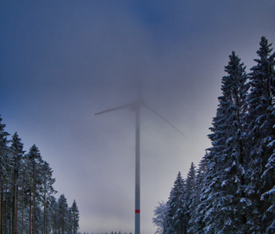

Comment fonctionne ce cours 1
Acquis d'apprentissage 2
Introduction 2
La transition énergétique en Europe 3
Technologies numériques 4
Le potentiel de la transition énergétique numérique 5
Conclusion 5
Ressources supplémentaires 6
Remerciements 7
Attributions des images 7

Comment fonctionne ce cours

Ce cours de 30 minutes explique ce qu'est la transition énergétique numérique et comment elle se déroule.

Vous souhaitez peut-être réduire votre consommation d'énergie et comprendre les mesures concrètes que vous pouvez prendre pour améliorer votre consommation d'énergie et éventuellement réaliser des économies.

Ou peut-être êtes-vous curieux de savoir comment les nouvelles technologies changent notre façon de produire et de consommer l'énergie, et comment nous pouvons utiliser l'énergie plus efficacement ? Vous êtes peut-être également préoccupé par le changement climatique ou la hausse des coûts énergétiques et vous souhaitez mieux gérer votre consommation d'énergie à la maison.

Ce cours vous permettra de mieux comprendre la transition énergétique numérique et vous aidera à vous lancer dans votre propre aventure numérique ! Il fait partie d'une série de 12 cours intitulée Les bases de l'énergie numérique, développée par le projet Every1 qui vise à permettre et à encourager l'engagement de chacun dans la transition énergétique. Pour en savoir plus sur le projet, rendez-vous sur https://every1.energy.

À la fin du cours, nous vous proposons d'autres ressources pédagogiques à explorer. Il s'agit notamment du cours Pourquoi numériser l'énergie ?, qui explore l'importance de la transition énergétique numérique ainsi que certains de ses avantages et défis.

Il s'agit d'une traduction de la version originale en anglais du cours, qui comprend la possibilité de répondre à un petit quiz et d'obtenir un badge numérique Every1.

Ce projet a reçu un financement du programme Horizon de l'Union européenne pour la recherche et l'innovation (2021-2027) dans le cadre de la convention de subvention n° 101075596. Le contenu de ce cours relève de la seule responsabilité du projet Every1 et ne reflète pas nécessairement l'opinion de l'Union européenne.

Acquis d'apprentissage

Après avoir suivi ce cours de courte durée, vous devriez être en mesure de :

- Décrire ce qu'est la transition énergétique numérique.
- Donner quelques exemples de la manière dont la production et l'utilisation de l'énergie sont numérisées.

Introduction

Les technologies numériques sont omniprésentes et influencent notre façon de vivre, de travailler, de voyager et de nous divertir.
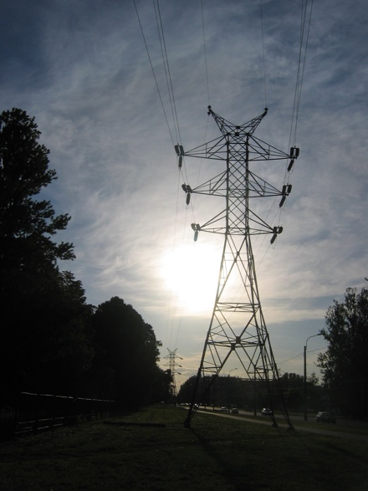
Les technologies numériques peuvent améliorer notre mode de vie. Par exemple, les nouvelles technologies peuvent nous aider à mieux comprendre et réduire notre consommation d'énergie. Les technologies numériques peuvent également contribuer à la réduction des émissions de carbone et à notre transition des combustibles fossiles vers des technologies plus durables et plus propres.

Le secteur de l'énergie a été l'un des premiers à adopter les technologies numériques. Dans les années 1970, les compagnies d'électricité ont été des pionnières du numérique, utilisant les technologies émergentes pour faciliter la gestion et l'exploitation des réseaux.

Les compagnies pétrolières et gazières utilisent depuis longtemps les technologies numériques pour améliorer la prise de décision en matière d'exploration et de production, notamment pour les réservoirs et les pipelines. Dans le contexte actuel d'urgence climatique et de transition vers l'abandon du pétrole, du charbon et du gaz, la numérisation de l'énergie est essentielle pour accroître l'efficacité des technologies telles que l'énergie solaire et éolienne pour les producteurs et les consommateurs.

La numérisation de l'énergie joue également un rôle important dans la sécurité et l'efficacité du fonctionnement des marchés et des réseaux énergétiques. Elle permet par exemple de détecter les défaillances et d'assurer la stabilité du réseau.

La transition énergétique en Europe

Nous devons agir rapidement pour lutter contre le changement climatique et réduire notre dépendance aux combustibles fossiles.
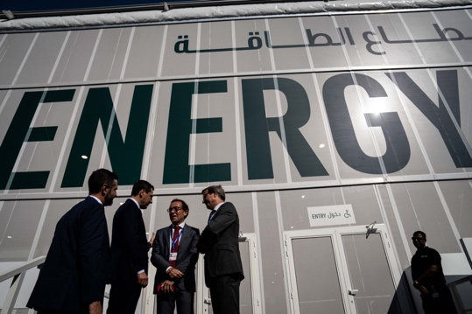
Parmi les exemples bien connus de réunions internationales visant à coordonner l'action à l'échelle mondiale, citons la COP28 qui s'est tenue en novembre 2023 aux Émirats arabes unis. Les participants ont négocié des efforts visant à limiter le réchauffement climatique à 1,5 °C.

En Europe, l'une des initiatives clés est le Pacte vert pour l'Europe de la Commission européenne.

Le Pacte vert pour l'Europe (2019) vise à réduire de manière significative la quantité de gaz à effet de serre produits dans la région de l'Union européenne (UE). L'objectif est d'atteindre zéro émission nette dans toute l'UE d'ici 2050. Cela implique de réduire rapidement notre dépendance et notre utilisation des combustibles fossiles et de les remplacer par des sources d'énergie verte. Le Pacte vert reconnaît également que pour y parvenir, l'abandon des combustibles fossiles implique la création de nouvelles industries et économies afin de soutenir les pays et les régions qui dépendent des économies basées sur les combustibles fossiles.

Au cœur du Pacte vert se trouve le principe selon lequel « personne ni aucun endroit ne doit être laissé pour compte ». Chacun a un rôle à jouer dans la réduction de sa consommation d'énergie et dans la transition énergétique.

Des politiques telles que la stratégie numérique de l'UE soutiennent la mise en œuvre du pacte vert européen en mettant l'accent sur l'adéquation des pratiques et des infrastructures à leur objectif et sur l'acquisition des compétences numériques nécessaires par les citoyens.

En 2023, 92 % de la population de l'Union européenne avait accès à Internet. Grâce à l'accès généralisé aux appareils connectés à Internet, les technologies numériques ont un rôle clé à jouer pour relever les défis auxquels nous sommes confrontés et assurer le succès d'initiatives telles que le Pacte vert pour l'Europe.

Technologies numériques

Qu'entendons-nous par « technologies numériques » ? Les technologies numériques que vous utilisez au quotidien comprennent les smartphones et autres appareils connectés à Internet, tels que votre ordinateur portable ou votre PC.

Les technologies numériques peuvent également inclure les montres, les appareils électroménagers ou les voitures connectés à des réseaux de communication afin de fournir une gamme de services et d'applications numériques. C'est ce qu'on appelle l'Internet des objets (IdO).


L'IdO désigne les appareils qui peuvent transférer des données entre eux sans intervention humaine et qui peuvent fournir des services tels que les soins de santé personnels, les réseaux électriques intelligents, la surveillance, la domotique et les transports intelligents.

Vous utilisez peut-être déjà des technologies numériques chez vous. Par exemple, vous disposez peut-être d'un compteur intelligent ou numérique qui surveille votre consommation d'électricité et envoie des mises à jour à votre fournisseur d'électricité. Vous utilisez peut-être également des applications sur votre smartphone pour :

- Surveillez la température des différentes pièces de votre maison et allumer ou éteindre le chauffage dans différentes zones de la maison si la température change.
- Contrôlez l'éclairage (ampoules intelligentes) de votre maison.
- Rechargez votre voiture électrique au moment qui vous convient le mieux.

Ces types d'appareils intelligents vous permettent de mieux comprendre, surveiller et réduire votre consommation d'énergie. Les données sur notre utilisation et notre consommation d'énergie peuvent également être utiles aux entreprises et aux gouvernements en leur fournissant des informations en temps réel. Elles peuvent être utilisées pour élaborer des politiques ou optimiser les infrastructures énergétiques. D'autres types de technologies numériques, telles que l'intelligence artificielle, peuvent également être utilisées par les entreprises pour mieux comprendre et soutenir une production et une consommation d'énergie efficaces.

Le potentiel de la transition énergétique numérique

L'utilisation des technologies numériques pour mieux comprendre et gérer votre propre consommation d'énergie et potentiellement réduire vos coûts est l'un des aspects de la transition énergétique numérique. Cependant, le plus grand potentiel de transformation de la numérisation réside dans sa capacité à optimiser la consommation et la production d'énergie. Notre transition des combustibles fossiles vers des sources d'énergie renouvelables, grâce aux technologies numériques, offre les opportunités suivantes :
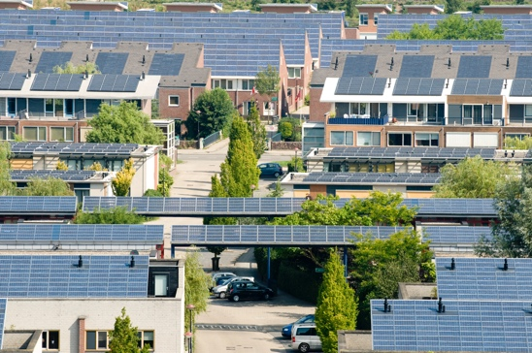
Réponse à la demande : un milliard de foyers dans le monde et 11 milliards d'appareils intelligents pourraient participer activement à des systèmes électriques interconnectés. Cela permettrait aux foyers et aux appareils de puiser de manière flexible l'électricité du réseau. Par exemple, en choisissant d'utiliser les appareils électroménagers pendant les heures creuses, lorsque la consommation d'électricité est globalement moindre et donc moins coûteuse. C'est ce qu'on appelle la réponse à la demande (DR).

Énergies renouvelables intermittentes : la numérisation peut favoriser une meilleure intégration des énergies renouvelables intermittentes (par exemple, les sources d'énergie telles que le solaire et l'éolien, qui fluctuent souvent au cours de la journée) en permettant au réseau, aux fournisseurs, aux producteurs et aux consommateurs de mieux adapter la production et la consommation d'énergie. Cela signifie que nous pouvons tirer le meilleur parti des sources renouvelables, telles que le soleil et le vent, lorsqu'elles sont disponibles.

Technologies de recharge intelligentes : déployer des technologies de recharge intelligentes pour les véhicules électriques.
Cela pourrait contribuer à déplacer la recharge vers des périodes où la demande en électricité est faible et l'offre abondante.

Ressources énergétiques distribuées : la numérisation peut faciliter le développement de ressources énergétiques distribuées (RED), telles que les panneaux solaires domestiques. Vous pourriez par exemple vendre votre surplus d'électricité au réseau.

Conclusion

La numérisation de l'énergie peut nous aider à mieux comprendre et gérer notre consommation d'énergie.
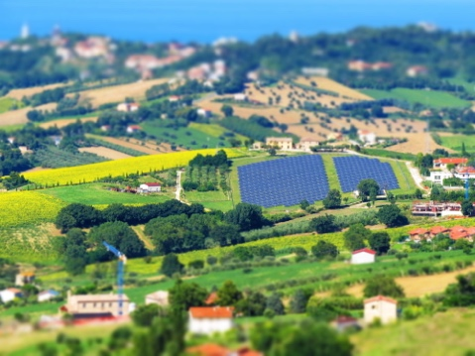
Les technologies numériques peuvent nous fournir des informations sur notre propre comportement et nous permettre d'apporter des changements significatifs. Les technologies numériques peuvent également profiter aux entreprises et aux gouvernements en fournissant des informations en temps réel et en favorisant une production et une consommation d'énergie efficaces.

Alors que nous transitionnons vers des sources d'énergie plus durables, les technologies et les services numériques offrent la possibilité de rendre les systèmes énergétiques plus connectés, intelligents, efficaces, fiables et durables.

Ce cours fait partie de la série Les bases de l'énergie numérique. Vous pouvez consulter notre cours Pourquoi numériser l'énergie ? pour en savoir plus sur les avantages et les défis potentiels de la numérisation de l'énergie.

Ressources supplémentaires

Rozite, V., Miller, J. et Oh, S. (2023) Pourquoi l'IA et l'énergie forment le nouveau couple puissant Agence internationale de l'énergie (AIE)
Chambers, J., Robinson, C. & Scott, M. (2022) L'inclusion numérique dans le système énergétique : comment garantir que tout le monde puisse bénéficier des opportunités et des avantages de la numérisation ? Policy Bristol / Université de Bristol
Commission européenne (n.d.) La numérisation du système énergétique. Commission européenne.
Saini, H. (2023) Qu'est-ce que l'énergie numérique ? Découvrez ses avantages, ses différents types et ce que l'avenir lui réserve. ET Edge Insights.

Remerciements

Qu'est-ce que la transition énergétique numérique ? est une adaptation de certains éléments du rapport de l'Agence internationale de l'énergie (AIE) intitulé Digitisation and Energy (2017) (l'« œuvre originale »), qui est sous licence CC BY 4.0. Cette adaptation est réalisée et publiée par le projet Every1 (l'« adaptateur ») et est sous licence CC BY-SA 4.0, sauf indication contraire. Il s'agit d'un travail dérivé du projet Every1 à partir de documents de l'AIE, et le projet Every1 est seul responsable de ce travail dérivé. Le travail dérivé n'est en aucun cas approuvé par l'AIE.

L'Adaptateur a modifié l'œuvre originale sur les points suivants :
- Certaines parties du rapport ont été révisées (par exemple, des exemples ont été ajoutés ou reformulés), réorganisées et retravaillées.
- De nouveaux éléments (par exemple sur le Pacte vert pour l'Europe) ont été ajoutés.

Attributions des images

Image principale du cours : Winter Power par Peter Toporowski est sous licence CC BY-SA 2.0.
Introduction : Pylône d'une ligne de transport d'électricité à haute tension par l'utilisateur : Yanachka est dans le domaine public.
La transition énergétique en Europe : 2023_12_09 Jornada de trabajo en la COP28 de Dubai par Junta de Andalucia est sous licence CC BY-SA 2.0.
Technologies numériques : Smartphone par Harry Metcalfe est sous licence CC BY 2.0.
Le potentiel de la transition énergétique numérique : Énergie solaire, Amersfoort par Eneco Group est sous licence CC BY 2.0.
Conclusion : Italie, Marches, Recanati - campagne – par Gianni Del Bufalo est sous licence CC BY 2.0.

